Кто ходит в гости.., тот поступает мудро!
С этими словами согласны учащиеся и педагоги Маганской школы. А визитов на прошлой недели было немало! Кто бы мог подумать, что в Законодательном Собрании Красноярского края нас встретят, горячим чаем, пирогами и сладостями! А мы - то приготовили вопросы, на которые, кажется, нет ответов, а получилось…
День выдался солнечным и теплым, депутат по Березовскому округу В.В. Бибикова встретила нас с улыбкой, интересным рассказом о прошлом и настоящем. Ответы на вопросы Владимира Баранова, председателя Совета Дела старшеклассников, об изменениях в образовании были откровенны и содержательны, вопросы про семью и детство задавал социальный педагог школы Екатерина Владимировна Максимова. Валентина Васильевна рассказала, как решаются проблемы сельских школ с объединением классов, а Ксения Коробцова, ученица 10 класса, заметила, что таких проблем в нашей школе нет. Ребята познакомились с историческими документами о законодательной власти эпохи Петра I. Экскурсию организовал директор школы С.В. Симонов и учителя истории О. Б.Симонова и А.И. Лоншакова. Благодарим за помощь в организации мероприятия помощника депутата Л.С. Зайцеву.
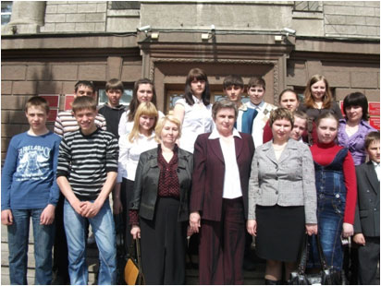

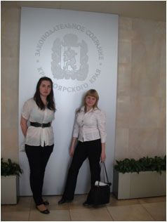
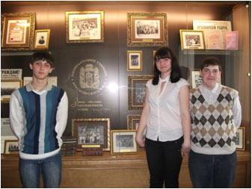

Второй визит состоялся к соседям, в БСОШ № 5, где С.В. Замарацких и Г. В. Магдалина, учителя русского языка, организовали и провели «Лингвистический КВН» для 5 – 6 классов. Символом игры стала мудрая Сова.
29 апреля наш педагог, Наталья Ивановна Остапенко, гостил в Ермолаевском детском образовательном центре, где проводил мастер – класс для педагогов района по прикладному творчеству.
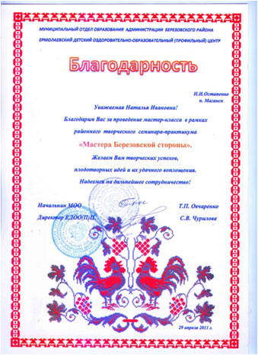

Визит гостей ждем 6 мая, на ставшую традицией нашей школы и сельсовета игру «Спецназ Юниор», в этом году игра стала межрайонной, ждем 17 команд разных школ.
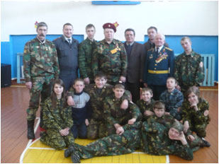
Заместитель директора по УВР О.Б.Симонова

